Метепредметная неделя
в МБОУ «СОШ№3»
им.М.М.Вайханова г.Аргуна

Анализ мероприятий, проведенных в ходе метапредметной недели
С 08.12.2025г - 12.12.2025г в МБОУ «СОШ №3» им.М.М. Вайханова была проведена метапредметная неделя.
С огромным удовольствием учащиеся начальной школы приняли участие в различных мероприятиях в рамках проведения недели. С большой ответственностью отнеслись учителя к подготовке и проведению внеклассных мероприятий, используя различные формы и методы проведения их: викторины, игры, путешествия, конкурсы, акции, квест – игры и др.
Проводимые мероприятия отмечались разнообразием приёмов и методов обучения, форм организации. Учителя работали творчески, так как современные уроки и внеклассные мероприятия - это творчество самого учителя, его стремление к проявлению профессиональной индивидуальности. В тоже время каждый ученик начальной школы стал активным участником всех событий недели. Он попробовал себя в разных ролях, попробовал свои силы в различных видах деятельности.
Цели проведения предметной недели:
- развитие познавательной активности учащихся;
- формирование положительной мотивации к учению;
- вовлечение всех детей в процессе обучения и воспитания через занимательные формы проведения уроков и внеклассных мероприятий;
- формирование ответственности за порученное дело.
Задачи предметной недели:
- Создание условий максимально благоприятствующих получению качественного образования каждым учеником в зависимости от его индивидуальных особенностей;
- Повышение интереса обучающихся к учебной деятельности;
- Оценка влияния предметной недели на развитие интереса учеников к изучаемым предметам;
- Помощь учителям и ученикам в раскрытии своего творческого потенциала, организаторских способностей.
Мероприятия недели проводились согласно разработанному плану.

Девиз: «Удивление! Разнообразие! Творчество! Мажор! Дружба!»

День, дата | Наименование мероприятия | Классы | Время проведения | Ответственные
1 день  08.12 | 1.Открытие предметной декады в начальной школе. Торжественная линейка.  День  литературного чтения «Книгочей»  1.Выпуск стенгазет, коллажей, буклетов «Любимые детские писатели и поэты».  2 Мероприятие «Путешествие по сказкам».  3.Игровая программа «Сказочная страна»  Конкурс на лучшую иллюстрацию к любимому произведению. Выставка рисунков.  4. Выставка книг «Читаем. Думаем. Творим»  . | 4кл классы | В течение дня | Учителя 4-х классов
2 день  ___09.12 | День  русского языка «Грамотейка»  1.Конкурс «Лучший каллиграф» (Определение лучшего в каллиграфии и правильном безошибочном письме).  2. Игра-соревнование «Путешествие в страну Грамматику»  3. Выпуск стенгазеты «Родной язык мой - русский»  4. Акция «Лучшая тетрадь по русскому языку» | 2кл классы | В течение дня | Учителя 2-х классов
3день  __ 10.12 | День  математики «УМКИ»  (Увлекательный Математический Клуб Интеллектуалов).  1. КВН «Своя игра»  2. Конкурс на лучшую сюжетную аппликацию из геометрических фигур.  3. Выпуск стенгазеты «Эта забавная математика»  4. Акция «Лучшая тетрадь по математике» | 1-е классы | В течение дня | Учителя 1-х классов
4 день  11.12 | День  окружающего мира «Почемучка»  1.Экологическое путешествие «Будь природе другом»  2. Выпуск стенгазеты «Зелёная планета» | 3-е классы | В течение дня | Учителя 3-х классов
5 день  12.12 | 1. Итоги предметной недели «Марафон знаний»  2. Награждение победителей и активных участников. | 1-4 классы | В течение дня | Учителя начальных классов

Отчет
о проведенных мероприятиях
в МБОУ «СОШ№3»
им. М.М.Вайханова
в рамках метапредметной недели в начальной школе

Первый день 08.12.2025г был посвящён литературному чтению «Книгочей».
Целью данного мероприятия стало развитие навыков читательской грамотности,
привитие любви к чтению, расширение кругозора учащихся, развитие интереса к литературе и сказкам, формирование навыков командной работы.

1. Литературная викторина «Книгочей» (4в класс)
- Ответственный учитель: Табаева Ф.О.
- Описание: Викторина была направлена на проверку знаний учащихся 4-го класса по широкому кругу литературных произведений. Задания включали вопросы о писателях, жанрах, героях книг и пословицах о чтении. Ученики активно участвовали, продемонстрировали хорошие знания и смекалку. Мероприятие способствовало повышению читательской активности.
Каждый класс выпусил стенгазету «Мои любимые поэты и писатели»
2. Литературная викторина "По страницам любимых сказок" (Ответственные : учителя 4-х классов.
- Описание: Мероприятие прошло в формате викторины, посвященной популярным детским сказкам. Учащиеся с увлечением отгадывали загадки о сказочных персонажах, узнавали произведения по иллюстрациям и участвовали в конкурсах, связанных с сюжетами любимых книг. Викторина прошла в теплой и дружественной атмосфере, вызвав живой интерес у детей. Учащиеся в костюмах сказочных героев прошли по классам ,.показывая фрагменты сказок. Дети были в восторге.

3.Игровая программа «Сказочная страна»

- Ответственный учитель : Гучигова Ж.Ш.
- Описание: Для самых юных учеников 1-го класса была организована игровая программа. В ходе мероприятия дети совершили увлекательное путешествие по «Сказочной стране», выполняя различные задания: отгадывая героев, участвуя в подвижных играх, инсценируя небольшие отрывки из сказок. Программа носила развлекательный и познавательный характер, помогая первоклассникам погрузиться в мир волшебства.

Конкурс на лучшую иллюстрацию к любимому произведению.
В конце мероприятия провели конкурс на лучшую иллюстрацию.
Здесь учащиеся показали свои способности художественного творения, начитанность ,знание произедений детских писателей

4. Выставка книг «Кто много читает, тот много знает»
Ответственный учитель : Бухараева З.В.
Описание мероприятия:
В библиотеке была организована тематическая выставка книг под названием «Кто много читает, тот много знает.». Экспозиция была структурирована таким образом, чтобы охватить интересы всех учащихся начальных классов.
Выставка включала несколько разделов:
- «Читаем!»: Классические и современные художественные произведения, сказки, рассказы и повести, рекомендованные для самостоятельного и внеклассного чтения.
- «Думаем!»: Познавательная литература, энциклопедии для детей, книги с головоломками, логическими задачами и научными экспериментами.
- «Творим!»: Книги по рукоделию, рисованию, моделированию, прикладному искусству, которые вдохновляют на творчество.
Для привлечения внимания младших школьников выставка была ярко оформлена с использованием тематических иллюстраций и цитат о пользе чтения. Бахараева З.В. проводила краткие ознакомительные беседы с учащимися , рассказывая о представленных книгах и помогая выбрать литературу по интересам.
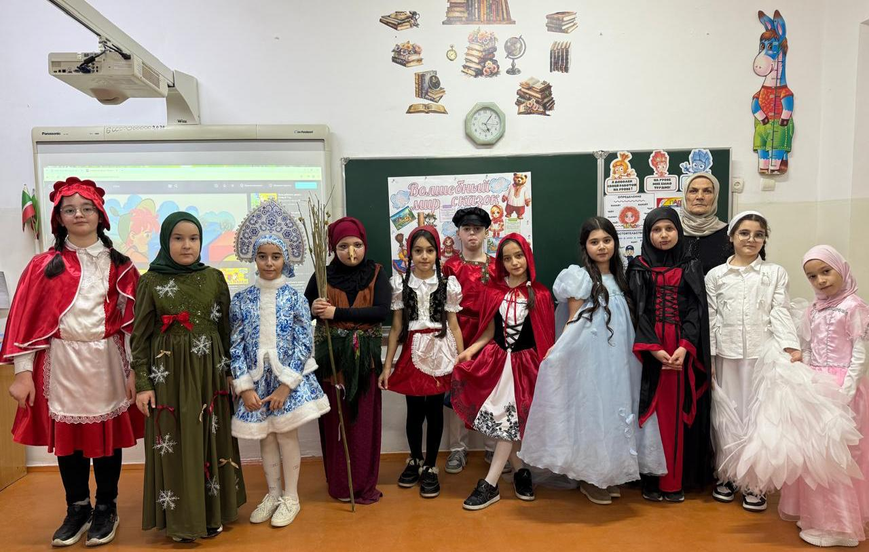

#годначалнойшколыЧР #метапредметнаянеделяЧР

Второй день 09.12.2025г – День русского языка «Грамотейка»
1.Конкурс «Каллиграф» на лучшую тетрадь во 2 классах. Ответственный учитель: Алиева Х.М.
Конкурс «Грамотей» проводился среди учащихся вторых классов с целью выявления самых аккуратных и грамотных работ. Основными критериями оценки являлись:
- Аккуратность: Отсутствие помарок, зачеркиваний, чистота страницы.
- Каллиграфия: Соблюдение норм чистописания, правильное начертание букв и цифр, равномерный наклон, соблюдение строки.
- Грамотность: Правильность выполнения заданий, отсутствие орфографических и пунктуационных ошибок.
- Оформление: Соблюдение единых требований к оформлению обложки тетради.

Конкурс вызвал значительный интерес и здоровое соперничество среди учащихся. Дети стали более внимательно относиться к чистоте своих тетрадей и качеству письма.

2. Викторина «Эрудит» 2в класс Ответственный учитель: Довкаева С.П.

Викторина «Эрудит» была организована для учеников 2в класса и проведена в формате интеллектуальной игры, имитирующей известное телевизионное шоу. Учащиеся были разделены на 2 команды, которым предстояло пройти несколько туров, охватывающих различные аспекты русского языка:
- Разминка: Блиц-опрос по орфографии .
- «Лингвистический лабиринт»: Вопросы по фонетике (звуки,буквы).
- «Загадки фразеологии»: Задания на знание устойчивых выражений, пословиц и поговорок.
- «Капитанский конкурс»: Индивидуальное задание для капитанов команд на знание синонимов и антонимов.
Учитель Довкаева С.П. подготовила разнообразные и интересные задания, которые позволили проверить не только знание правил, но и эрудицию, а также умение применять знания на практике
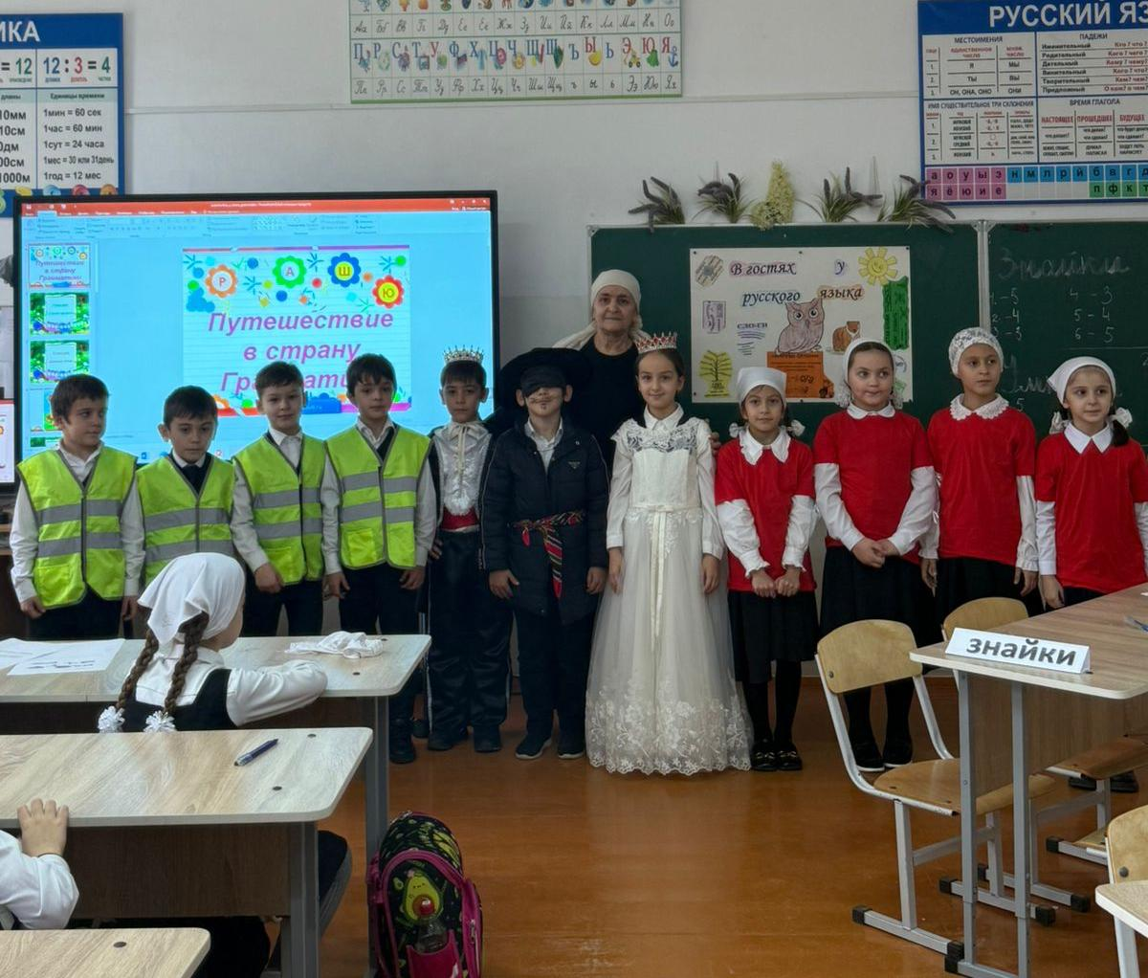

#годначалнойшколыЧР #метапредметнаянеделяЧР

Третий день 10 декабря 2025 года учителями первых классов. были проведены мероприятия : КВН «Своя игра» на тему « Эта забавная математика»

Названия команд, эмблемы, девизы и домашнее задание (приветствие) были подготовлены заранее. Игра включала несколько конкурсов: разминка (вопросы на общую эрудицию), музыкальный конкурс, конкурс капитанов и творческое задание. Мероприятие прошло в веселой, дружественной атмосфере, продемонстрировав сплоченность классного коллектива и креативный подход к заданиям. Все участники получили положительные эмоции и проявили себя как находчивые и эрудированные игроки.

Конкурс на лучшую сюжетную аппликацию из геометрических фигур.»
Целью данных мероприятий является формирование математической грамотности через практическую деятельность: наблюдение за математическими операциями, учить применять знания в различных жизненных ситуациях .
В ходе мероприятия учащиеся придумывали различные сюжетные аппликации.,
используя знания по окружающему миру, ИЗО и технологии
Каждый класс выпустил стенгазету «Эта забавная математика»
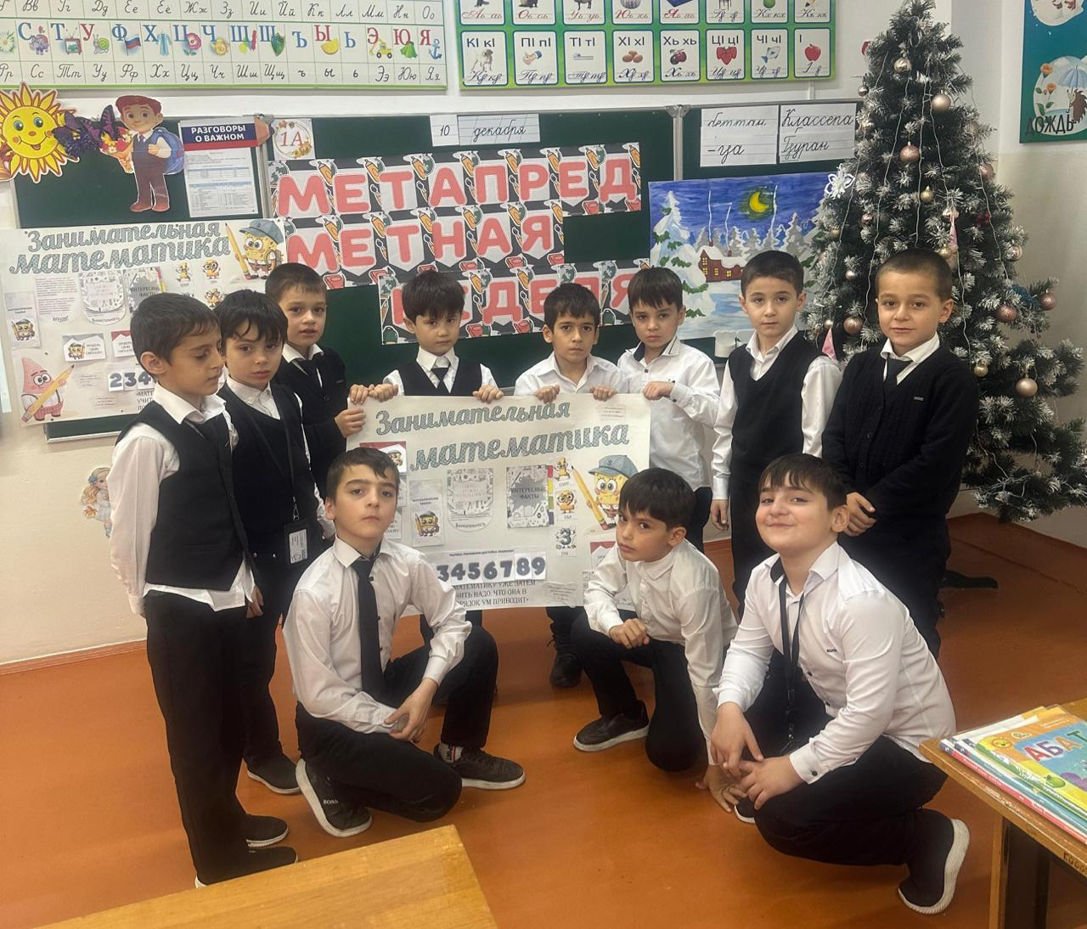

#годначалнойшколыЧР #метапредметнаянеделяЧР

Четвёртый день11 декабря 2025 года учителем начальных классов Ахматовой М.К. был проведен урок-практикум в 3А классе на тему «Юный эколог». Целью данного занятия является формирование естественно-научной грамотности через практическую
деятельность: наблюдение за природой, проведение простых опытов, осознание
экологической ответственности каждого человека .В ходе урока учащиеся познакомились с понятиями «экология», «окружающая среда», «экологическая ответственность»;
Такие мероприятия позволяют развивать наблюдательность через изучение погодных
явлений; формировать практические навыки проведения простых опытов со свойствами воды и воздуха, воспитывать бережное отношение к природе родного края – Чеченской Республики, научить основам раздельного сбора отходов.
Все 3 –е классы А,Б,В,Г оформили стенгазеты «Зелёная планета»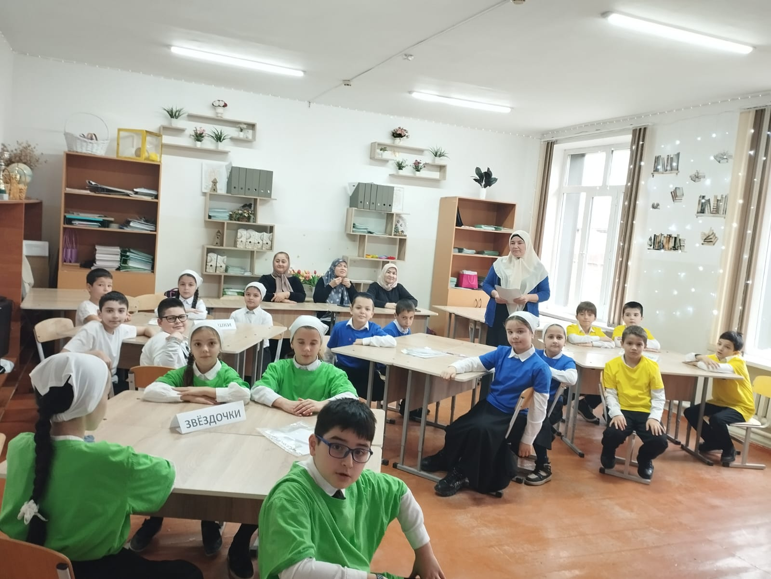

#годначальнойшколыЧР
#метапредметнаянеделяЧР #
Пятый день
.Итоги метапредметной недели «Марафон знаний и умений»
Награждение победителей и активных участников.

Проведенная метапредметная неделя стала ярким и запоминающимся событием в жизни начальной школы. Все запланированные мероприятия были успешно реализованы.
В ходе недели учащиеся продемонстрировали не только прочные предметные знания, но и умение применять их в нестандартных ситуациях, работать в команде, проявлять смекалку и творческий подход. Мероприятия способствовали активизации познавательной деятельности и формированию устойчивого интереса к учебным предметам.
- Личностные качества: Учащиеся активно участвовали в викторинах, конкурсах и игровых программах, проявляя инициативу и ответственность.
- Творческий потенциал: Выставка книг, литературное мероприятие и конкурсы тетрадей позволили выявить эстетическое отношение к выполняемой работе и творческие способности детей.
- Командная работа: Проведение общих мероприятий для разных классов (1-4 кл.) способствовало формированию навыков взаимодействия и взаимопомощи между детьми разных возрастов.
Кульминацией недели стало подведение итогов «Марафон знаний и умений», где все победители конкурсов и самые активные участники были торжественно награждены грамотами и призами.
Вывод: Поставленные цели и задачи метапредметной недели достигнуты. Мероприятия прошли на высоком методическом и организационном уровне, способствовали созданию положительного эмоционального фона и мотивации учащихся к дальнейшему обучению.
Предложения: Рекомендовать проведение подобных предметных/метапредметных недель на регулярной основе для поддержания высокого уровня мотивации и развития ключевых компетенций учащихся начальной школы.

Метапредметный подход и метапредметные технологии позволяют решить проблему разобщенности, расколотости, оторванности друг от друга разных учебных предметов.
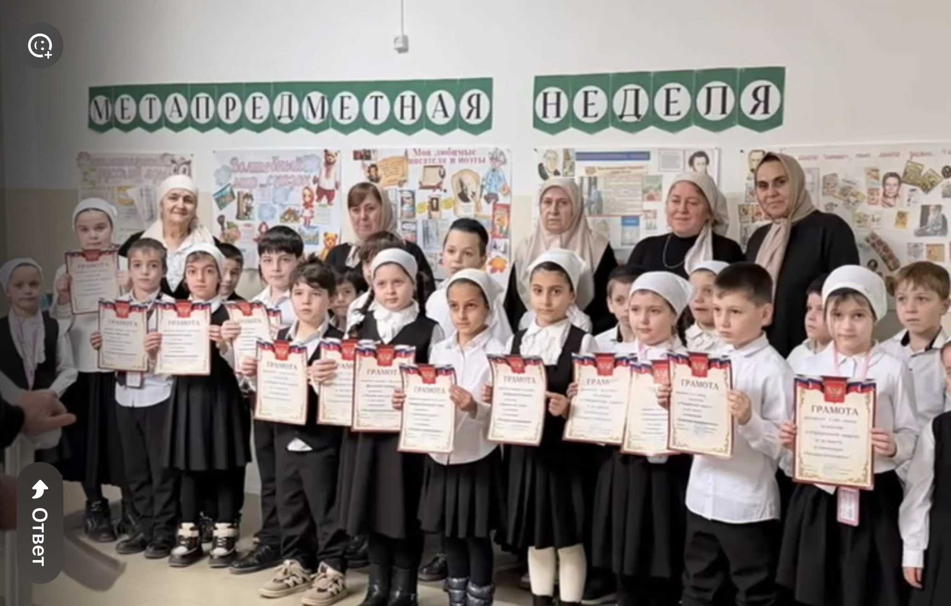
#годначальнойшколыЧР
#метапредметнаянеделяЧР #

Зам.директора по УВР Дикаева Т.Л.

